Der Grüne Punkt

Verkaufsverpackungen kosten Geld – so muss in Deutschland jeder Hersteller von Verkaufspackungen Gebühren für deren Entsorgung an das Duale Systeme Deutschland entrichten, die sich nach dem Gewicht der Verpackungen richten (Lizenzentgelt).
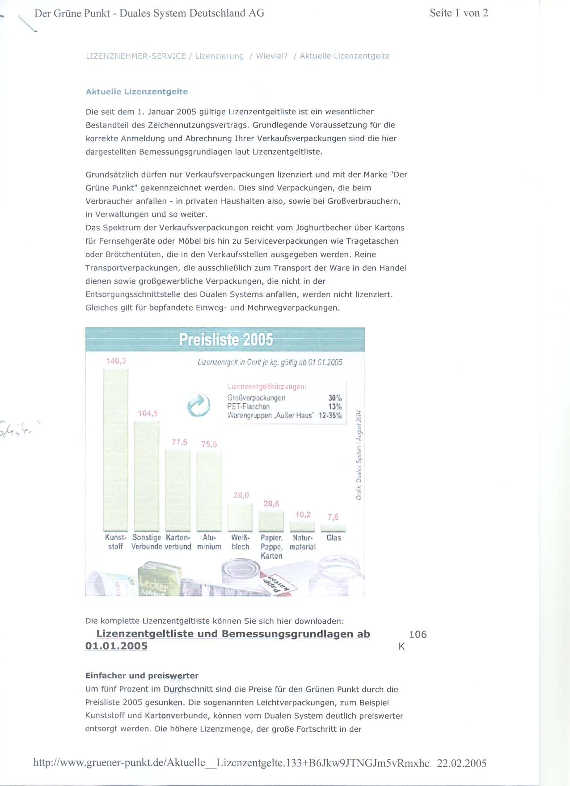
Der Internet-Adresse dieser Firma (www.gruener-punkt.de) wurden die aktuelle Gebühren-Übersicht und die Tabellen entnommen: (Tabelle: Großverpackungen)

Bei Großverpackungen kann das Lizenzentgelt um 30% gekürzt werden für
*starre Großverpackungen:aus Kunststoff für > 5 Liter; aus Pappe/Karton für > 25 Liter; aus anderen Materialien für >25 Liter
* flexible Großverpackungen aus Kunststoff, Papier, Sonst. > 0,75 m² oder > 25 Liter
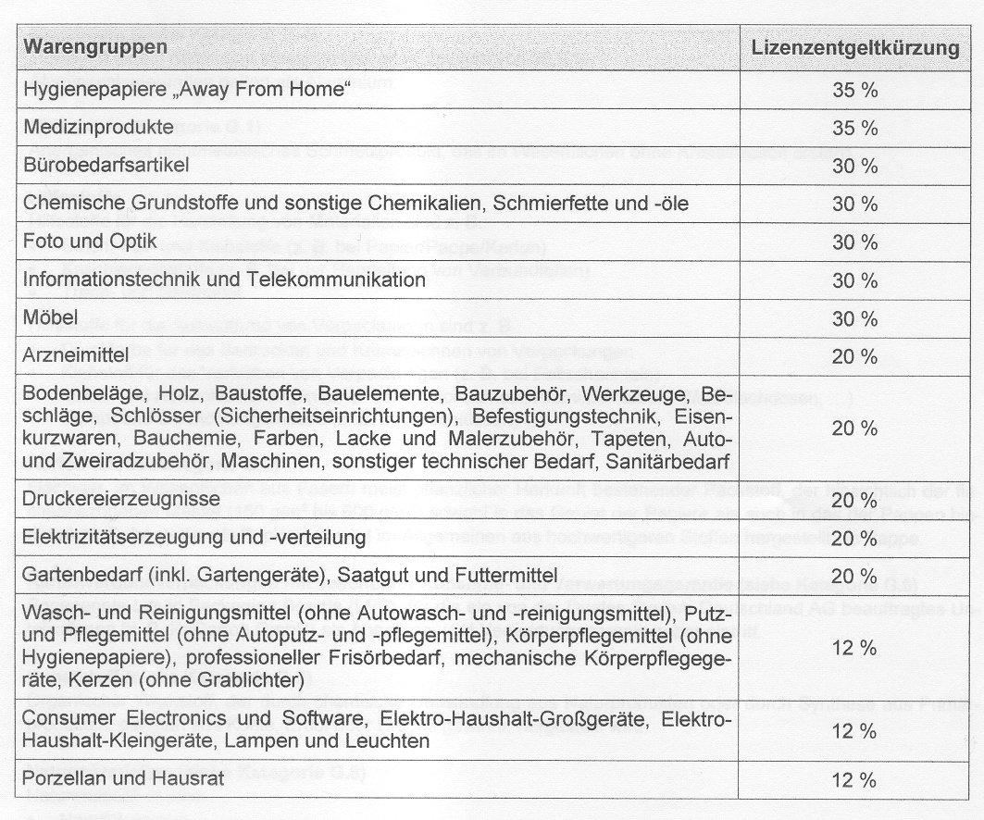
(Tabelle: Warengruppen „Außer Haus“ mit Lizenzentgeltkürzungen nach
verpackungsbezogener Kürzung (Großverpackungen, PET-Flaschen))

a) Seit Einführung des „Grünen Punktes“ sind die Preise für Tiefkühl-Pizza durchschnittlich um 0,05 € angestiegen. Die Hersteller begründen dieses Preiserhöhung mit der Weitergabe der Lizenzgebühren an die Verbraucher. Überprüfe, ob diese Erhöhung gerechtfertigt ist.

b) Für Buntstiftverpackungen (12,67 g) ergibt sich als Gesamtlizenzentgelt abzüglich Kürzung ein Betrag von 0,183 Ct. Erkläre und bestätige diesen Wert.

c) Vergleiche die Verpackungsgebühr für einen Kunststoffsack mit 40 Liter Blumenerde und mit 20 Liter Blumenerde (m = 22,43 g für 40 Liter, m = 15,32 g für 20 Liter).

d) Eine Pappverpackung für Videorekorder besteht aus starrer Pappe mit der Masse 350 g und 100 g Styropor. Die Maße betragen 45 cm (Länge) x 32 cm (Breite) x 19 cm (Höhe).
Berechne das Gesamtlizenzentgelt.

e) Schätze ab, wie viel Gebühren du wöchentlich für den Grünen Punkt bezahlst.

Steckbrief der Aufgabe

Inhaltliche Kurzbeschreibung:
Schüler entnehmen Informationen aus komplexen Tabellen bzw. grafischen Darstellungen über Gebühren zum „Grünen Punkt“ und verknüpfen diese miteinander. Der Schwerpunkt liegt dabei auf der Übung des Umgangs mit einer Fülle von Daten unter Einbeziehung der Prozentrechnung.

Funktion der Aufgabe:
- Strukturierung von großen Datenmengen
- Anwendung der Prozentrechnung in Realsituationen

Doppeljahrgangsstufe: 7/8

Schulformen, in denen entwickelt/erprobt wurde: Gymnasium

Erforderliche Kenntnisse:
mathematische Kompetenzen:
- Prozentrechnung (Schwerpunkt)
- Umrechnung von Gewichten
- Berechnung von Quadervolumen
- Rechnen mit Dezimalbrüchen
- Lineare Funktionsgleichungen aus dem Graphen bestimmen

 | Argumentieren / Kommunizieren
 |  | Kernlehrplan | Hier speziell:
Lesen |  | SchülerInnen ziehen Informationen aus einfachen mathematikhaltigen Darstellungen (Text, Bild, Tabellen, Graf), strukturieren und bewerten sie. | Verknüpfung Text, Bild, Tabellen
Kommunizieren |  | SchülerInnen vergleichen Lösungswege, Argumentationen und Darstellungen.

 | Problemlösen
 |  | Kernlehrplan | Hier speziell:
Lösen |  | SchülerInnen planen und beschreiben ihre Vorgehensweise zur Lösung des Problems.

 | Modellieren
 |  | Kernlehrplan | Hier speziell:
Mathematisieren |  | SchülerInnen übersetzen einfache Realsituationen in mathematische Modelle | Zuordnungen  Gewicht – Preis und Material - %uale Kürzung

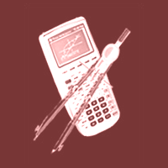 | Werkzeuge
 |  | Kernlehrplan | Hier speziell:
Erkunden |  | SchülerInnen nutzen den Taschenrechner zum Erkunden inner- und außermathematischer Zusammenhänge. | Zuordnungen  Gewicht – Preis und Material - %tuale Kürzung

 | Funktionen
 |  | Kernlehrplan | Hier speziell:
Anwenden |  | SchülerInnen identifizieren proportionale in Tabellen und Realsituationen und berechnen Prozentwerte in Realsituationen. | Zuordnung Gewicht – Preis

 | Geometrie
 |  | Kernlehrplan | Hier speziell:
Messen |  | SchülerInnen bestimmen das Volumen von einfachen Prismen. | Quadervolumen

Musterlösung/mögliche Schülerlösungen:

Die vielen verschiedenen Verpackungen werden in drei große Gruppen unterteilt.
Einmal sind die „Großverpackungen“, also z.B. Verpackungen von Fernsehgeräten oder Waschmaschinen zu nennen.
Dann gibt es noch die Warengruppe „Außer Haus“. Damit sind alle Verpackungen von Dingen erfasst, die nicht überwiegend im Privathaushalt sondern in großen Mengen z.B. im Büro (Kugelschreiber), der Schule (Kreise) oder dem Krankenhaus (Pflaster) gebraucht werden.
Je nach Gruppe wird das Lizenzentgelt noch gekürzt!

Zu a) Hier sind mehrere Lösungswege denkbar.
- Wägung eines Tiefkühl-Pizza-Kartons
- Angabe der Massen (Pappe, Folie) m_{Pappe} = 48,74 g , m_{Folie} = 5,75 g
- Angabe der Maße des Kartons und der Dichte und %tualen-Masseanteil der Folie (11,8%)

Beispiel: Lizenzentgelt (Faltschachtel) 48,74 g x 20,6 Ct/kg = 1,004 Ct
Lizenzentgelt (Kunststofffolie) 5,75 g x 140,3 Ct/kg = 0,807 Ct
Gesamtlizenzentgelt (Summe) 1,811 Ct
keine Kürzung!

Die Preiserhöhung in der Höhe von 0,05 € wäre somit nicht begründbar.

Zu b) Buntstifte gehören zur Warengruppe „Außer Haus“ unter Bürobedarfsartikeln, also wird das Lizenzentgelt um 30% gekürzt.
Lizenzentgelt Ct/kg = 0,261 Ct
nach Kürzung („Außer Haus“) Ct = 0,183 Ct

Zu c) Alle Säcke bestehen aus Kunststoff mit dem Lizenzentgelt von 140,3 Ct pro kg und zählen außerdem zur Warengruppe „Außer Haus“ unter Gartenbedarf, d.h. eine Kürzung um 20%.
Der 40 Liter-Sack stellt zudem eine flexible Großverpackung dar, also muss zunächst eine Kürzung des Lizenzentgeltes um 30% erfolgen. .

40–Liter Sack: Lizenzentgelt Ct/kg = 3,147 Ct nach Kürzung (Großverpackung) Ct = 2,203 Ct
nach Kürzung („Außer Haus“) Ct = 1,762 Ct

20-Liter Sack: Lizenzentgelt Ct/kg = 2,149 Ct nach Kürzung („Außer Haus“) Ct = 1,720 Ct

Zu d) Der Karton besteht aus Pappe und gehört zu „starre Großverpackungen“ mit einem Volumen > 25 Liter, denn V = 45 cm 32 cm 19 cm = 27360 cm³ = 27,360 Liter.
Lizenzentgelt Ct/kg = 7,210 Ct nach Kürzung (Großverpackung) Ct = 5,047 Ct

Das Lizenzentgelt für Styropor beträgt 140,3 Ct pro kg (Kunststoff!), also Ct/kg = 14,030 Ct

Insgesamt beträgt also das gekürzte Lizenzentgelt für Pappe und Styropor: 5,047 Ct +14,030 Ct = 19,077 Ct
Die Gesamtverpackung für die Videorekorder zählt außerdem noch zur Warengruppe „Außer Haus“ (Elektro-Haushalt-Kleingeräte), d.h. es erfolgt eine weitere Kürzung um 12%.

Das Gesamtlizenzentgelt beträgt also abzüglich aller Kürzungen: Ct = 15,262 Ct
Zu e) Individuelle Lösungen
(z.B. Müllsäcke kontrollieren, nach Sorten ordnen, wiegen, Tabelle anlegen, berechnen, schätzen)

Erstellt von:
Herr Hogrebe und Frau Kost, Hildegardis-Schule Bochum, Sinus-Transfer, Projekt 1, Set Süd.

